第十五届“中国软件杯”大学生软件设计大赛
A8 四旋翼无人机位姿控制系统设计优化

驭穹稳控——
基于MWORKS的四旋翼鲁棒位姿控制与编队安全仿真系统
用户手册
赛题组别：A组
参赛单位： 西安交通大学
团队名称： 驭穹稳控团队
适用平台： MWORKS 2026a
日期：2026年7月

目录
第1章 系统概述 1
1.1 系统架构与模块 1
1.2 支持任务与适用范围 2
第2章 环境配置、自检与首次运行 3
2.1 环境与工程准备 3
2.2 快速验收与模型打开 3
2.3 定点悬停首次运行 4
第3章 场景复现与参数选择 7
3.1 基础场景共享流程 7
3.2 参数场景与外力扰动 8
3.3 三机编队与PP-CBF 9
第4章 结果查看、导出与判读 11
4.1 输出、曲线与导出 11
4.2 指标与证据 12
第5章 接口与模块说明 14
5.1 运行接口 14
5.2 控制器接口与加载顺序 14
第6章 故障排查与适用边界 17
6.1 高频故障与恢复 17
6.2 使用边界与命令速查 17
手册总结 18

第1章 系统概述
本系统面向A8四旋翼无人机位姿控制系统设计优化任务，将场景选择、控制器、赛题四旋翼物理模型、仿真运行、指标计算和结果输出组织为一条可重复运行的工程流程。用户可在同一工程中完成单机悬停与轨迹跟踪、参数变化与扰动测试，以及固定三机编队和近距离安全监督任务。
系统默认采用置信门控悬停推力估计增强的约化姿态几何控制与约束感知分配算法（Reduced-Attitude Geometric Control with Constraint-Aware Allocation Enhanced by Confidence-Gated Hover-Thrust Estimation，RA-GCA-CGHTE）。三机安全任务可按需启用预测型成对投影控制障碍函数安全监督器（Predictive Pairwise-Projection Control Barrier Function Safety Supervisor，PP-CBF）。本章从用户视角说明系统组成、可完成的任务和适用范围；具体环境配置、场景复现和接口字段分别见后续章节。

1.1 系统架构与模块
工程提供五个低层控制对象。除默认主算法外，还包括赛题比例-积分-微分控制器（Proportional-Integral-Derivative Controller，PID）、约化姿态几何控制基础构型（Baseline Reduced-Attitude Geometric Control Configuration，RA-GCA/Base）、控制权限优先主动扰动抑制控制（Control-Authority-Prioritized Active Disturbance Rejection Control，CAP-ADRC）和指令代理增量非线性动态逆控制（Command-Proxy Incremental Nonlinear Dynamic Inversion Control，CP-INDI）。这些对象共用赛题物理模型和评价方法，便于查看同条件结果；日常复现路径以RA-GCA-CGHTE为主。图1-1按用户操作顺序概括各模块之间的数据关系。
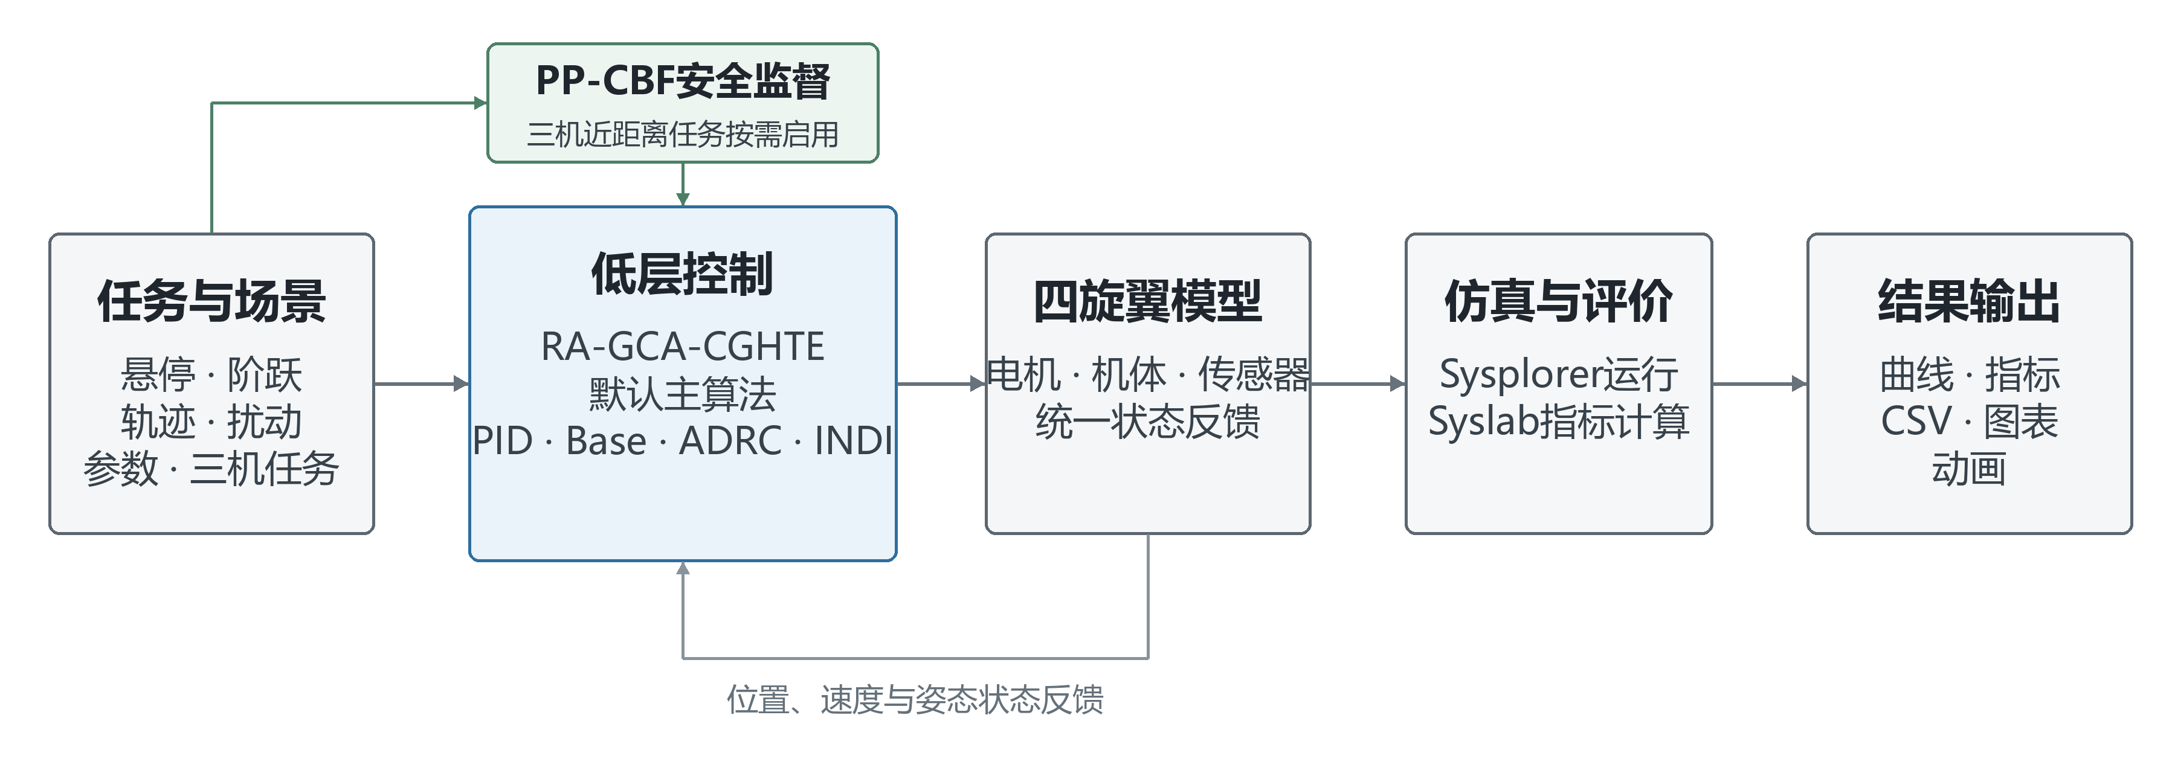
图1-1 用户视角下的系统组成与数据流
注：PP-CBF仅在三机安全任务中位于参考生成与三套低层控制器之间；单机任务直接进入所选低层控制器。
三机任务可按需启用PP-CBF。PP-CBF根据三机相对位置和速度修正上层参考，三套RA-GCA-CGHTE继续负责各无人机的低层跟踪。PP-CBF独立于五个低层控制对象。
表1-1汇总各模块的主要职责、用户入口和可见结果。
表1-1 系统模块、用户入口与主要输出
模块 | 主要职责 | 用户入口 | 可见结果
任务与场景 | 生成参考轨迹、初始条件和参数或扰动工况 | 选择任务 | 参考信号与场景状态
低层控制 | 根据参考和状态生成四路电机指令 | 默认主算法或对照对象 | 电机指令与控制诊断
安全监督 | 三机接近风险出现时按需修正参考 | PP-CBF关闭或开启 | 安全参考、最小间距与介入状态
四旋翼模型 | 计算电机、机体与传感器动态 | 赛题给定物理模型 | 位置、速度、姿态和传感器信号
仿真与评价 | 加载模型、运行场景并计算统一指标 | Sysplorer与Syslab | 运行状态、指标和诊断记录
结果输出 | 保存并展示可追溯的仿真结果 | 包外输出目录与结果查看器 | CSV、曲线、图表和动画
用户选择任务与控制配置后，仿真与评价模块统一保存状态、指标和结果文件；三机安全任务可额外启用PP-CBF。

1.2 支持任务与适用范围
• 基础单机任务：定点悬停，X、Y、Z轴独立标准阶跃，分段爬升、螺旋爬升和八字轨迹跟踪。
• 鲁棒与诊断任务：参数名义与变化工况、三事件外力扰动、分相位风扰和传感器退化。
• 多机任务：固定三机队形变换，以及相同低层控制器条件下PP-CBF关闭与开启的近距离交汇任务。
• 对照查看：PID、RA-GCA/Base、CAP-ADRC和CP-INDI用于读取已有同条件结果；各对象已有测试场景不同；手册仅展示具备同条件数据的对照结果，不提供跨场景总排名。
适用范围 本手册的操作路径已在Windows和MWORKS Sysplorer/Syslab 2026a环境中验证，其他平台尚未验证。RA-GCA-CGHTE用于位置与约化姿态控制，不提供独立持续偏航跟踪；四项推力估计增强参数在随手册提供的工程中固定，普通用户不能在运行时覆盖。PP-CBF的验证范围为固定三机、给定采样周期和本项目测试条件。MWORKS商业运行时需由用户另行准备。
下一步：环境配置、自检与首次运行见第2章。

第2章 环境配置、自检与首次运行
本章给出从环境确认到定点悬停结果查看的首次运行流程。按顺序完成后，用户可以确认软件依赖可用、工程文件完整、Sysplorer连接正常，并获得一份可继续分析的仿真结果。

2.1 环境与工程准备
本工程已在Windows和MWORKS 2026a环境中完成验证，其他操作系统和软件版本尚未进行同条件验证。本手册不展开MWORKS安装和许可配置；首次使用者请访问中国软件杯A8赛题官方页面（https://www.cnsoftbei.com/content-3-1339-1.html），通过页面提供的“软件下载”和“培训视频与学习资源”完成Sysplorer、Syslab安装及许可准备。表2-1列出首次运行所需的最小环境。
表2-1 首次运行环境与确认方法
组件 | 要求 | 随作品包提供 | 确认方法
操作系统与终端 | Windows；PowerShell 5.1或更高版本 | 不适用 | 执行$PSVersionTable.PSVersion
MWORKS Sysplorer / Python | 2026a，许可有效；附带python64 | 否 | 运行快速验收
MWORKS Syslab | 2026a及julia-ty | 否 | 执行Get-Command julia-ty
源文件与输出 | <源文件包>；包外绝对输出目录 | 是 | 根目录可见RUN_QUICK_VERIFY.ps1
可用内存 | 建议16 GB及以上 | 不适用 | 在任务管理器中查看可用内存
建议保留收到的原始源文件包，并将完整副本放到独立目录中运行。三个正式入口会优先读取MWORKS_PYTHON，再查询Sysplorer安装注册表和本地固定磁盘的标准安装目录；julia-ty优先读取JULIA_TY，再查询PATH。自动探测失败时，可按实际安装位置先设置当前PowerShell会话，再写入用户环境变量。
$env:MWORKS_PYTHON = '<Sysplorer安装目录>\External\python64\python.exe'
$env:JULIA_TY = '<julia-ty完整路径>'
[Environment]::SetEnvironmentVariable('MWORKS_PYTHON',$env:MWORKS_PYTHON,'User')
[Environment]::SetEnvironmentVariable('JULIA_TY',$env:JULIA_TY,'User')
提示：尖括号及其中内容必须替换为本机实际路径。已设置但无效的变量会使入口立即停止并给出修正命令；永久设置后需重新打开PowerShell。截图中的目录只用于说明界面位置，实际操作以可复制命令和本机路径为准。

2.2 快速验收与模型打开
1. 进入源文件根目录。在资源管理器地址栏输入PowerShell并按Enter，或在PowerShell中使用Set-Location进入该目录。
2. 执行只读快速验收。该命令检查软件入口、评价脚本、结果证据和工程文件完整性。
.\RUN_QUICK_VERIFY.ps1
命令无报错结束，并出现five_controller_evidence_status=pass、report evidence check: PASS以及整包检查结果pass: true时，可继续启动仿真。任一检查报错时，应先按错误信息处理环境或文件问题。
3. 正常启动Sysplorer并只保留一个实例。确认账户和许可有效；正式运行器默认连接端口49152，不会自动启动或关闭Sysplorer。
进入Sysplorer后，从首页选择“打开模型”，入口位置见图2-1。
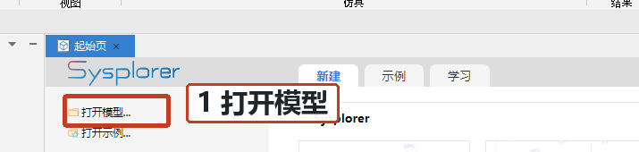
图2-1 从Sysplorer首页进入模型文件选择
4. 打开赛题四旋翼模型。选择<源文件根目录>\01_models\official\QuadrotorModel\package.mo并确认打开，如图2-2所示。
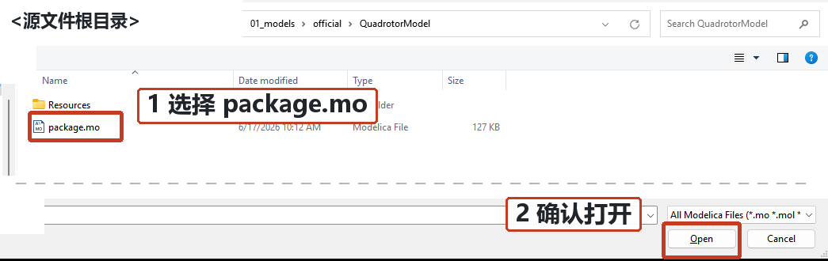
图2-2 当前工程中的赛题四旋翼模型文件
说明：后续单场景命令会按顺序加载参考生成依赖、RA-GCA-CGHTE和场景模型。首次使用无需逐个手动打开这些文件。

2.3 定点悬停首次运行
定点悬停用于确认完整运行流程。开始前应确保快速验收通过，且端口49152只对应当前Sysplorer实例。以下命令在用户目录下使用包外输出文件夹，并运行定点悬停场景。
$Output = Join-Path $env:USERPROFILE 'A8_runs\Scene04'
.\RUN_ALL.ps1 -Mode Simulate -Scene Scene04 -Output $Output
运行器完成模型检查、翻译、仿真和结果读取后，会在输出目录生成execution_status.json、raw\Scene04.csv以及simulation\Scene04目录。execution_status.json中的success应为true，status应为execution_pass；Scene04记录中的check、translate、simulate和read_result均应为true。
运行完成后，Sysplorer中可打开定点悬停场景模型。图2-3展示参考输入、RA-GCA-CGHTE、四旋翼物理模型、传感器和四路电机之间的连接关系。
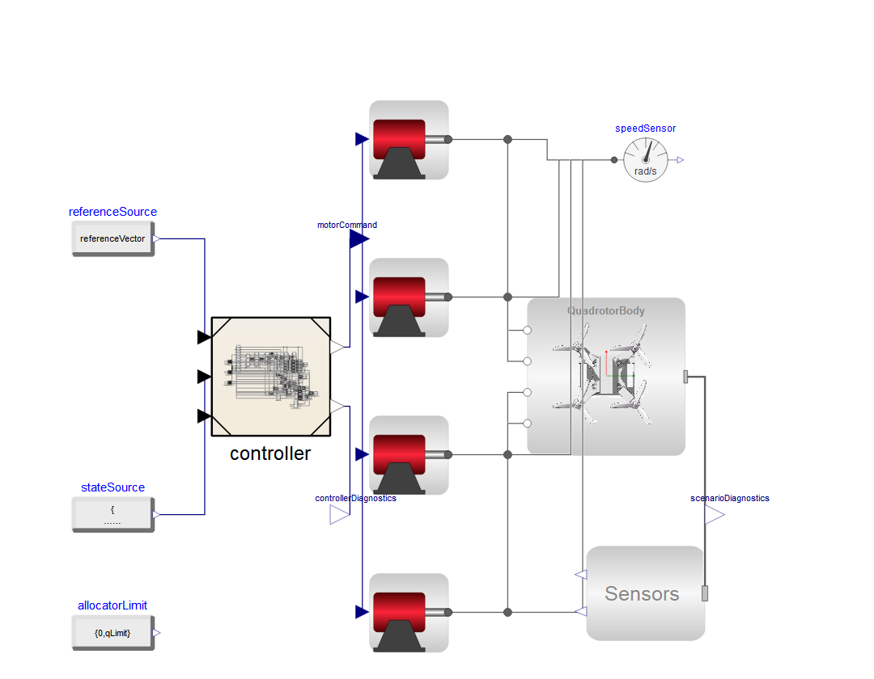
图2-3 定点悬停场景的主要模型连接
确认当前场景标签为Scene04后，可从顶部“结果查看器”进入结果界面，入口位置见图2-4。
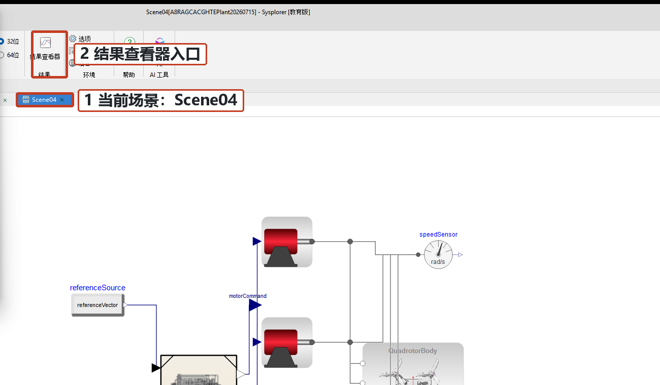
图2-4 首次运行完成后的场景状态与结果入口
本章只完成首次运行确认和结果文件定位。结果查看器中的信号选择、曲线生成、结果导出及详细判读统一见第4章“结果查看、导出与判读”。
按上述命令验证时，仿真时长为30 s，共输出3001个采样点。参考高度在5 s达到1.5 m，实际高度短暂超调后稳定在1.5 m附近，全时段位置均方根误差为0.01897 m。图2-5由该次raw数据绘制，虚线表示参考高度，实线表示实际高度。
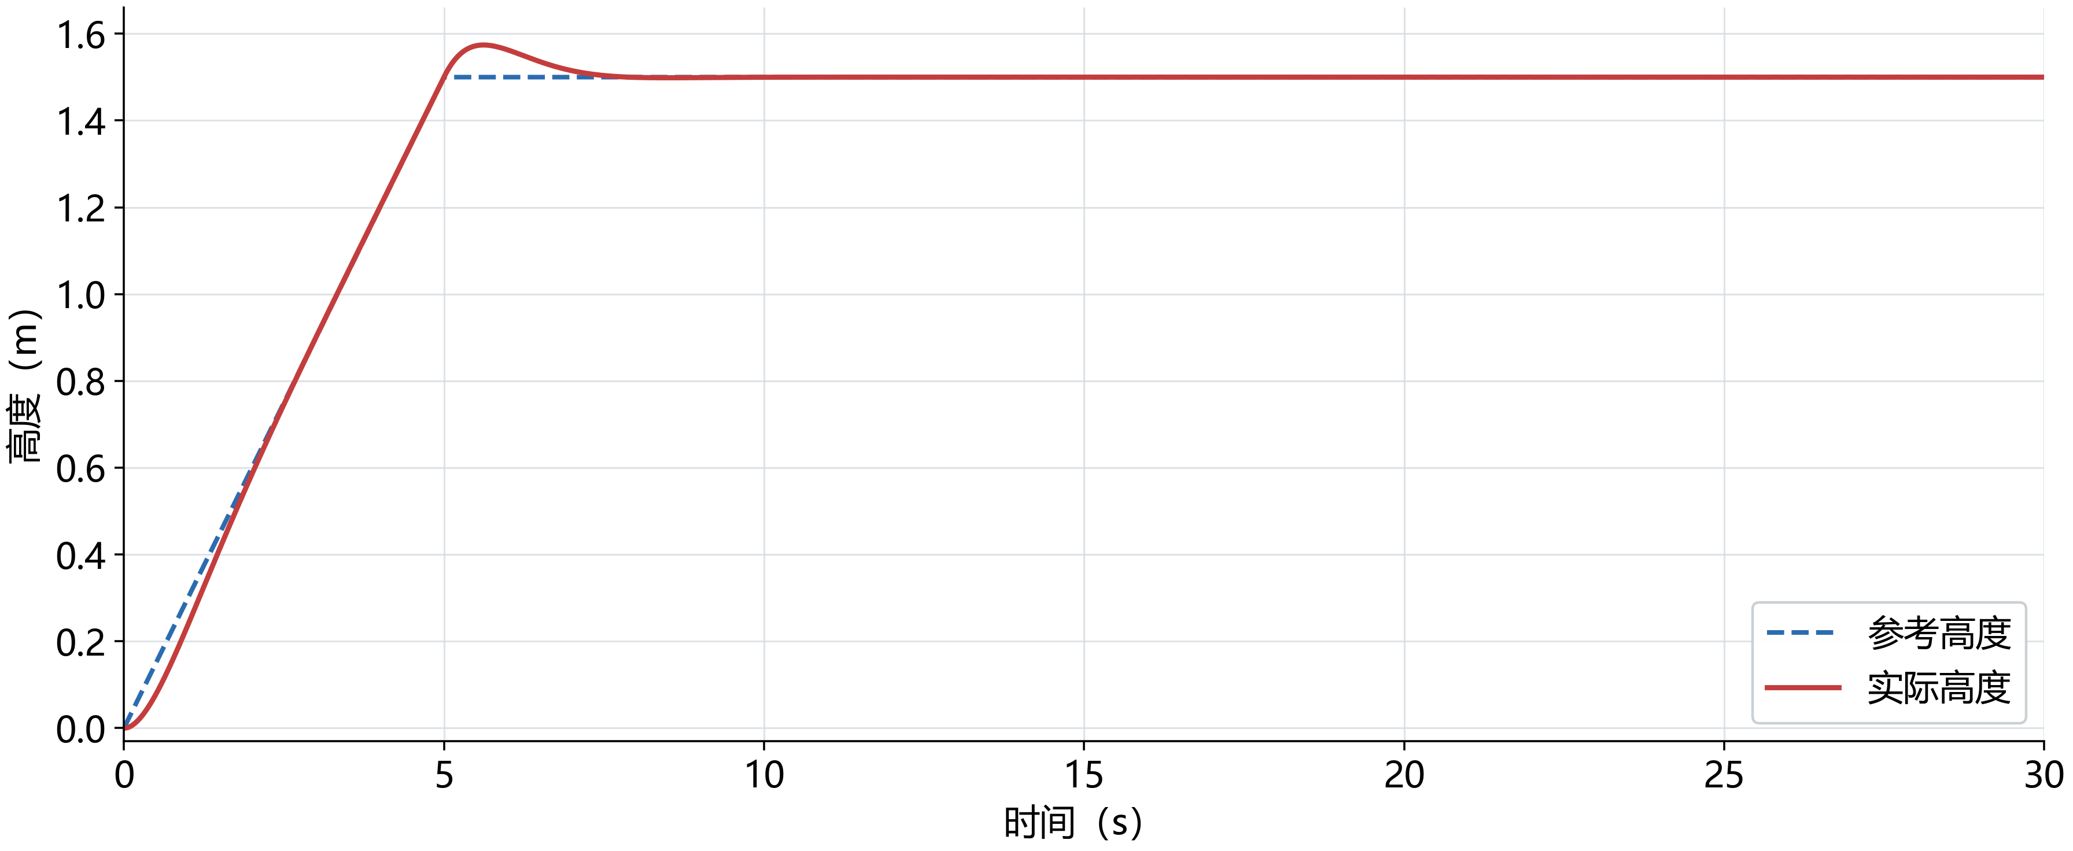
图2-5 定点悬停首次运行的高度响应
判读要点：曲线应覆盖0至30 s，实际高度在过渡后保持稳定，raw文件应包含3001行数据。0.01897 m仅用于核对本次首次运行，不作为其他场景的统一合格阈值。
至此，环境确认、工程验收、模型加载、定点悬停仿真和结果保存均已完成。后续场景教程复用本章的环境、自检和启动步骤，并按具体任务更换场景名称、输出子目录和观察量。

第3章 场景复现与参数选择
本章在第2章快速验收和定点悬停首次运行通过后，依次复现基础轨迹、预定义参数工况、外力扰动和三机编队任务。所有命令均在源文件包根目录执行，输出写入用户目录，不修改正式模型、控制器固定参数。

3.1 基础场景共享流程
基础任务采用同一运行入口，只更换场景名称和观察量。运行前保持一个Sysplorer实例，并确认第2章的快速验收已经通过。表3-1给出本节使用的三个正式任务。
表3-1 基础任务及主要观察量
正式任务 | 场景ID | 时长 | 主要观察量
Z轴独立标准阶跃 | Scene01S_Z | 30 s | 高度超调、调节过程和稳态
螺旋爬升 | Scene02 | 50 s | 三维轨迹、连续爬升和位置误差
八字轨迹跟踪 | Scene03 | 120 s | 方向反转、轨迹闭合和位置误差
$Output = Join-Path $env:USERPROFILE 'A8_runs\Chapter3_basic'
.\RUN_ALL.ps1 -Mode Simulate `
-Scene Scene01S_Z,Scene02,Scene03 `
-Output $Output
运行结束后，输出目录应包含execution_status.json、raw和simulation三个主要入口。execution_status.json中的success应为true、status应为execution_pass，三个场景记录的check、translate、simulate和read_result均应为true。raw目录中应出现对应的三个CSV文件。
图3-1给出三项基础任务的参考结果。Z轴阶跃应在过渡后稳定到参考高度；螺旋爬升应形成连续空间轨迹；八字轨迹应完成两侧回环并经过中心交汇。图中数值用于核对本项目当前结果，不是其他任务的统一阈值。
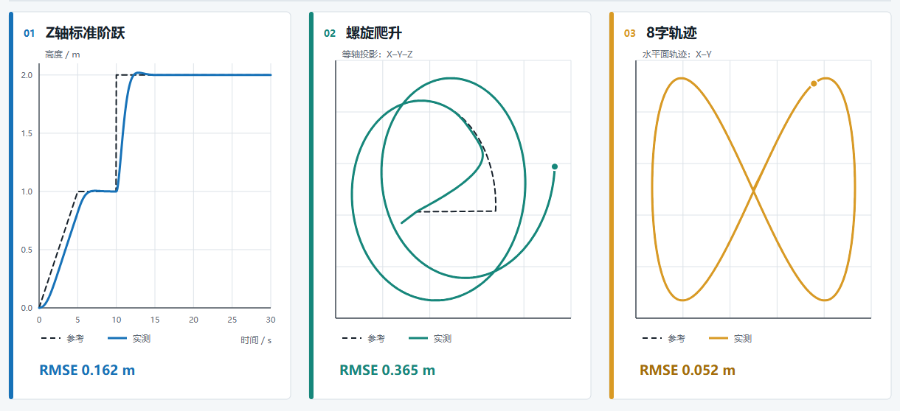
图3-1 Z轴阶跃、螺旋爬升与八字轨迹的参考结果

3.2 参数场景与外力扰动
参数教程使用已经注册的预定义工况，不直接修改控制器源码。升力降低场景改变被控对象条件，RA-GCA-CGHTE的四项正式增强参数仍保持固定，不能通过命令行覆盖。表3-2列出本节任务及当前证据中的核对值。
表3-2 参数与外扰任务的运行核对值
正式任务 | 场景ID | 时长 | 当前运行核对值
参数名义工况 | Scene05B_Nominal | 50 s | 位置RMSE 0.01469 m
升力降低10% | Scene05B_LiftMinus10 | 50 s | 位置RMSE 0.02251 m；应用尺度 1.1111
三事件外力扰动恢复 | Scene06b | 30 s | 位置RMSE 0.29490 m；观察峰值与恢复
先在同一输出目录依次运行名义工况和升力降低工况。运行器会在结束阶段恢复名义参数并核对源文件，因此不需要用户手动改回模型参数。
$Output = Join-Path $env:USERPROFILE 'A8_runs\Chapter3_parameter'
.\RUN_ALL.ps1 -Mode Simulate `
-Scene Scene05B_Nominal,Scene05B_LiftMinus10 `
-Output $Output
参数边界：不要编辑正式控制器固定参数或源文件来模拟工况变化。只有运行器已经注册并能自动恢复的参数场景用于本教程。
升力效率降低10%时，实际高度在过渡后回到1.5 m附近，应用推力尺度逐步收敛。图3-2同时给出高度、估计尺度、应用尺度、估计状态和执行器域使用率，用于确认估计与平滑应用过程。
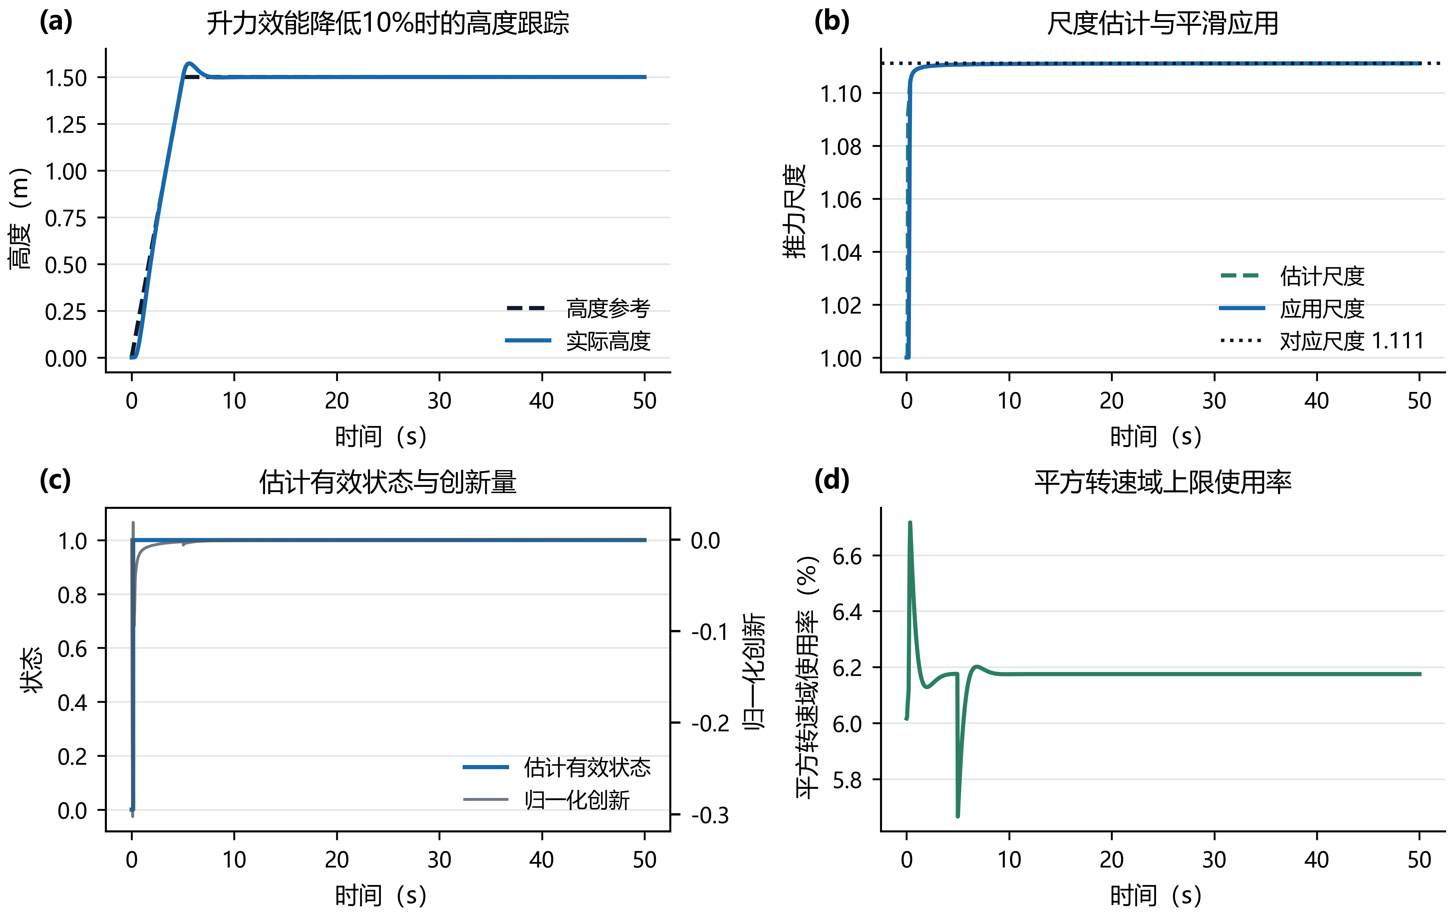
图3-2 升力效率降低10%时的高度与推力尺度响应
三事件外力扰动恢复任务单独写入新的输出目录，便于与参数结果区分。
$Output = Join-Path $env:USERPROFILE 'A8_runs\Chapter3_disturbance'
.\RUN_ALL.ps1 -Mode Simulate -Scene Scene06b -Output $Output
当前主算法在该场景的位置RMSE为0.29490 m。图3-3同时保留五对象同场景结果，其中CP-INDI为0.06212 m，属于该场景的局部优势，不能据此推断其他场景的算法排序。
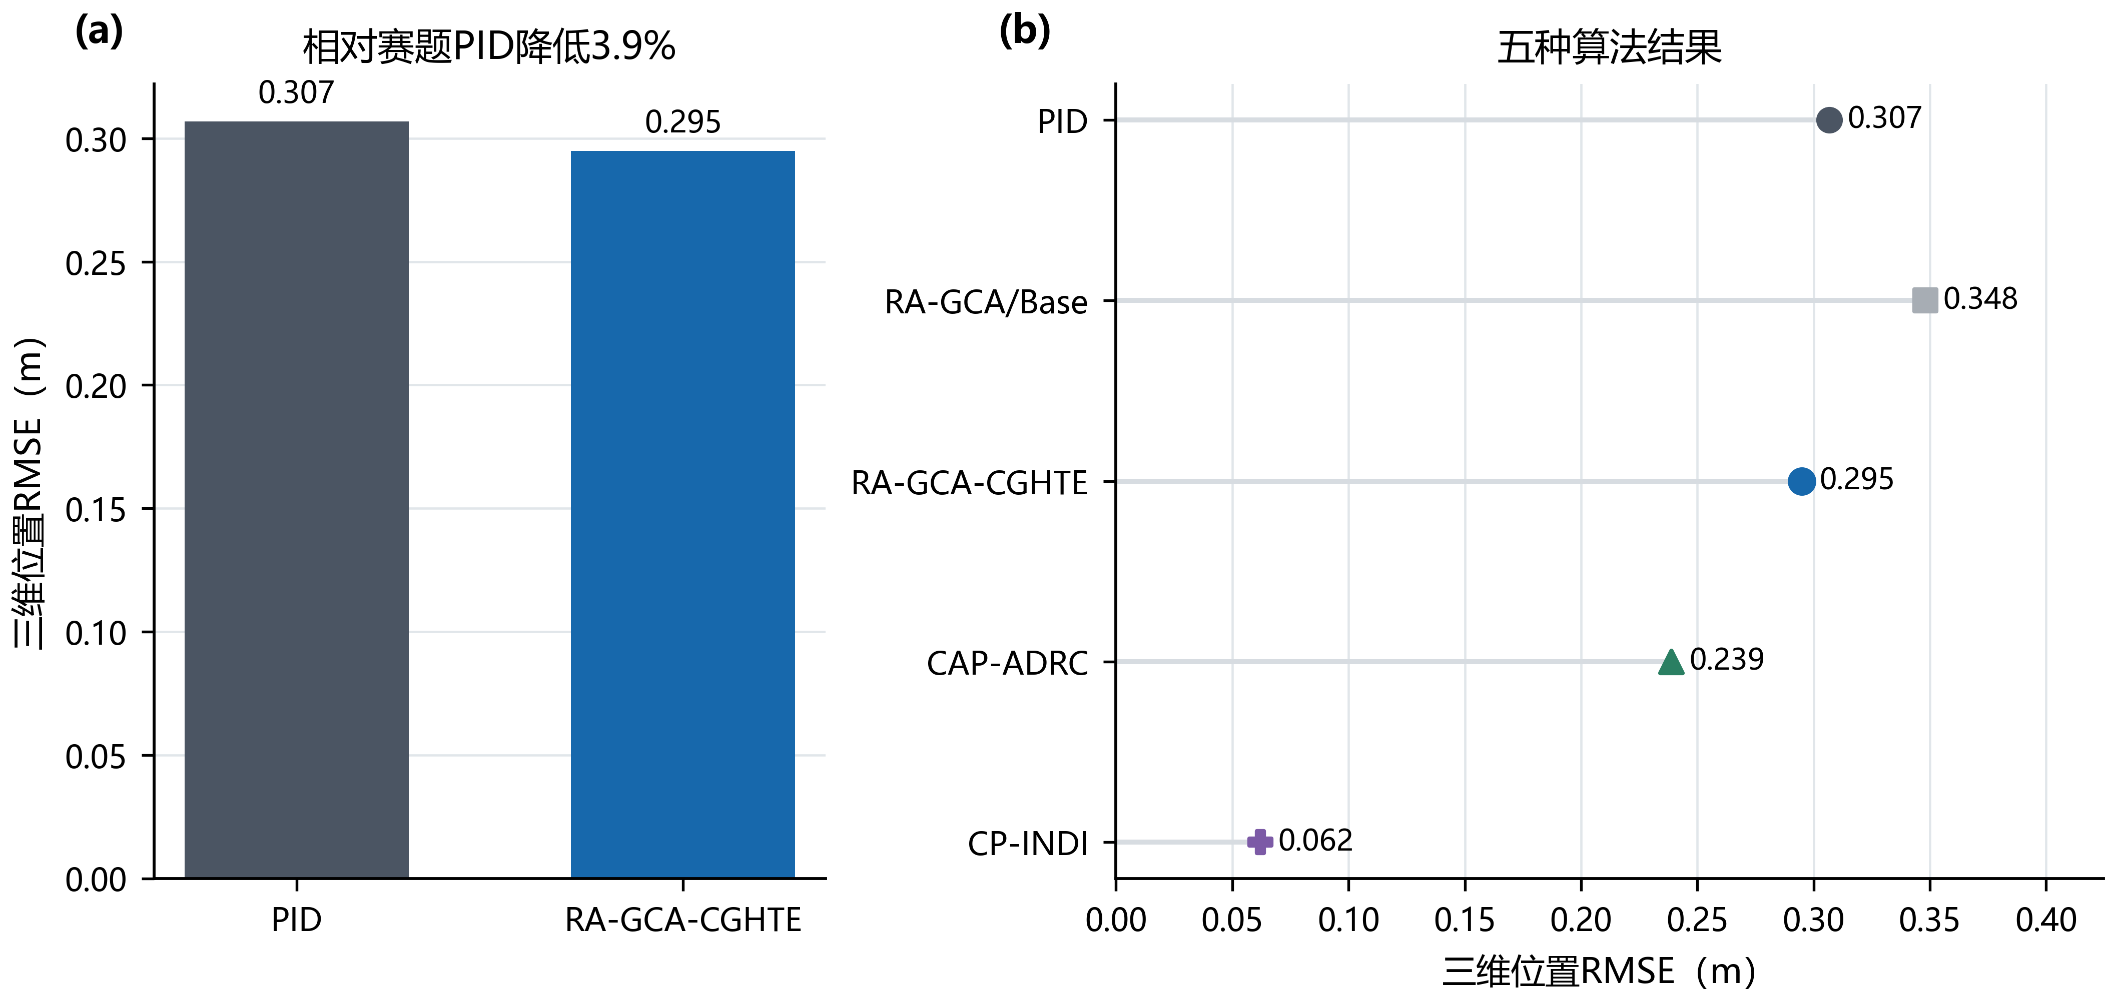
图3-3 三事件外力扰动场景的五对象位置RMSE

3.3 三机编队与PP-CBF
三机任务继续使用RA-GCA-CGHTE作为低层控制器。PP-CBF是独立的上层安全监督器，只在近距离交汇任务中比较关闭和开启状态。表3-3给出三个任务的当前核对值。
表3-3 三机编队与安全监督任务
正式任务 | 场景ID | 时长 | 当前运行核对值
三机队形变换 | Scene07B | 60 s | 最小间距 0.8530 m；队形RMSE 0.03828 m
近距离交汇：PP-CBF关闭 | Scene07COff | 40 s | 最小间距 0.3832 m；风险暴露 2.04 s
近距离交汇：PP-CBF开启 | Scene07COnPredictiveV5C | 40 s | 最小间距 0.6113 m；风险暴露 0.00 s
$Output = Join-Path $env:USERPROFILE 'A8_runs\Chapter3_formation'
.\RUN_ALL.ps1 -Mode Simulate `
-Scene Scene07B,Scene07COff,Scene07COnPredictiveV5C `
-Output $Output
三机队形变换中，最小两机中心间距为0.8530 m，队形误差RMSE为0.03828 m，三机全局位置跟踪RMSE为0.02871 m。队形误差与全局位置跟踪误差含义不同，查看结果时不能混用。图3-4用于核对轨迹和相对误差。
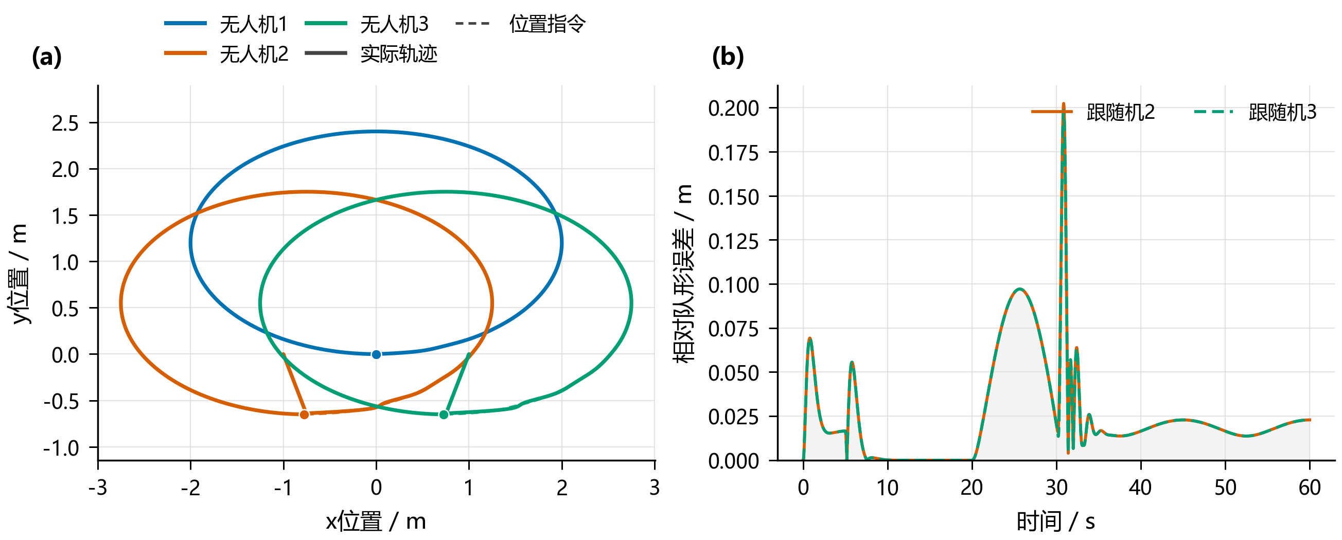
图3-4 三机队形变换的轨迹与相对误差
近距离交汇时，PP-CBF开启后最小间距由0.3832 m增至0.6113 m，低于0.60 m的累计时间由2.04 s降至0.00 s。三机全局位置跟踪RMSE由0.06724 m增至0.08334 m，对应跟踪代价增加23.95%。
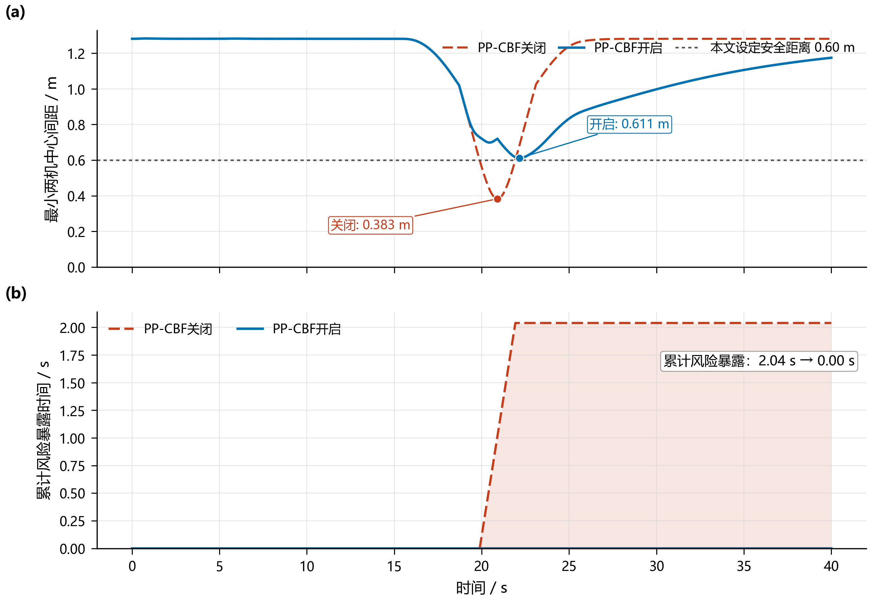
图3-5 PP-CBF开关下的最小机间距与风险暴露时间
评价边界：0.60 m是本项目用于比较近距离交汇风险的评价距离，不是比赛统一安全阈值。PP-CBF的安全收益伴随跟踪代价，不能只保留其中一项结果。
完成上述任务后，第3章的基础、参数、外扰和编队结果均位于用户目录下的独立输出文件夹。曲线选择、字段含义、结果导出和详细判读统一见第4章。

第4章 结果查看、导出与判读
本章承接第2章首次运行和第3章场景复现，说明如何确认输出、在Sysplorer中选择信号、生成曲线并保存可复算证据。结果判读以包外输出目录中的状态文件、raw数据和正式证据表为准，截图只用于定位操作。

4.1 输出、曲线与导出
每次运行先检查<输出目录>\execution_status.json。success为true且status为execution_pass时，再查看raw和Sysplorer结果；若状态未通过，应先按第6章排查，不依据不完整曲线形成结论。
1. 确认场景和结果入口。打开结果查看器后，先核对窗口标题中的场景名称，再展开左侧“仿真浏览器”。图4-1以Scene04为例，场景名称必须与本次命令一致。
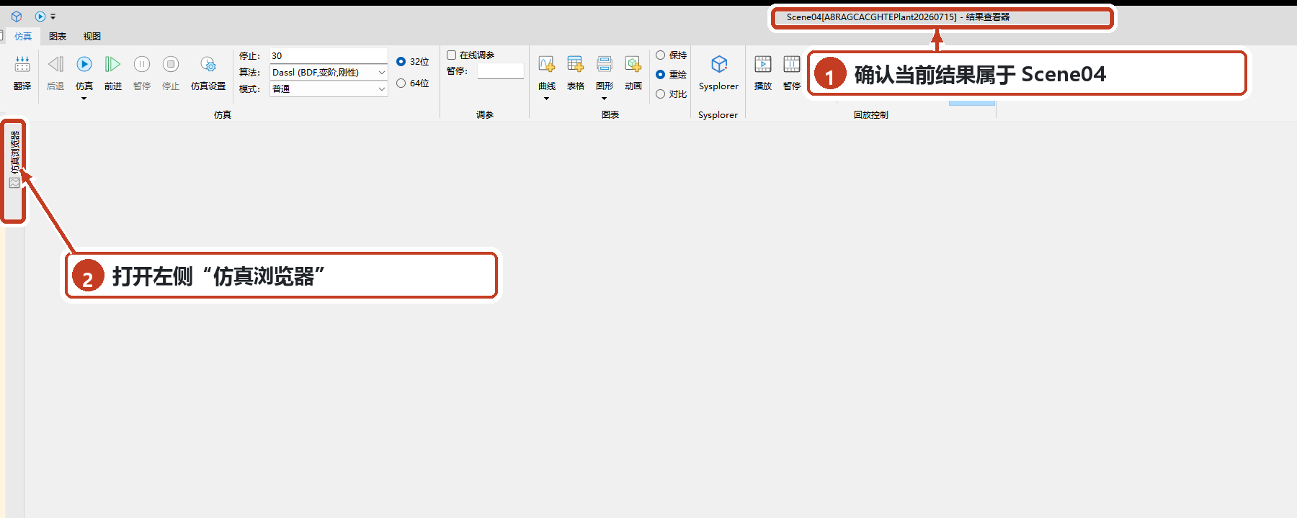
图4-1 打开结果查看器并确认当前场景
2. 选择参考量和实际量。定点悬停高度使用referenceVector[3]和quadChassisTest17_1.body.r_0[3]。先选参考量，再选实际量；三机任务的最小间距、队形误差和PP-CBF状态应按raw表头及正式证据字段核对。
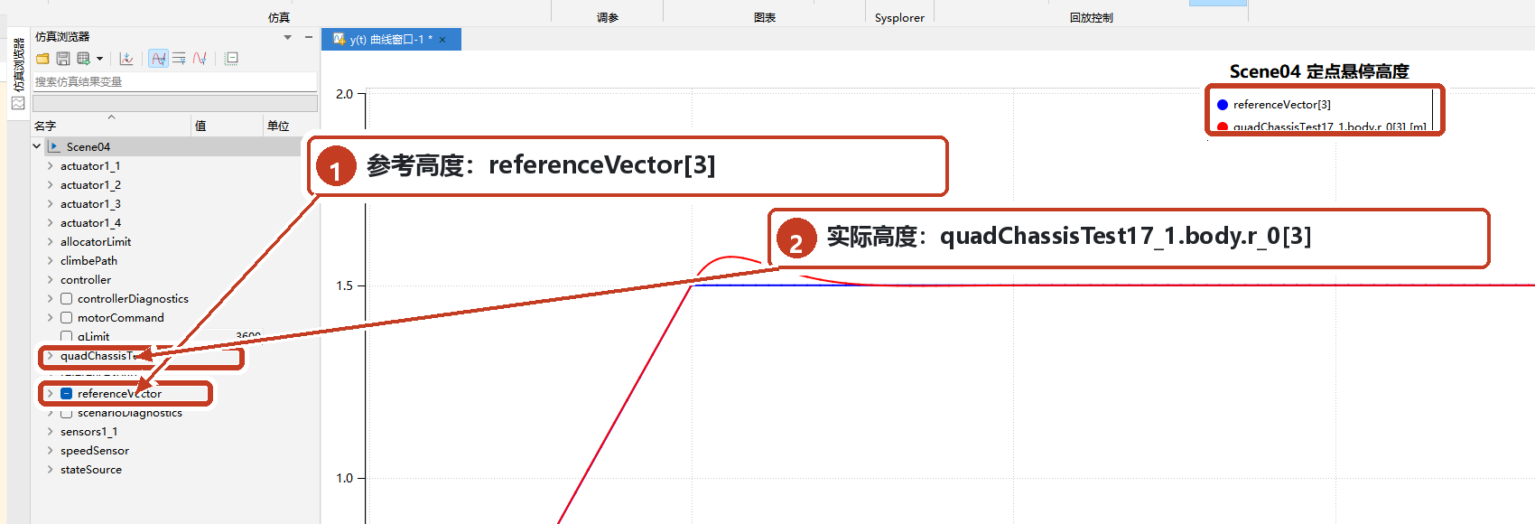
图4-2 在仿真浏览器中定位高度参考与实际高度信号
3. 生成并检查曲线。曲线生成后保留场景标题、两条图例、横轴范围和单位。图4-3中的时间范围为0至30 s，实际高度单位为m；参考量与实际量应在同一坐标系中比较。
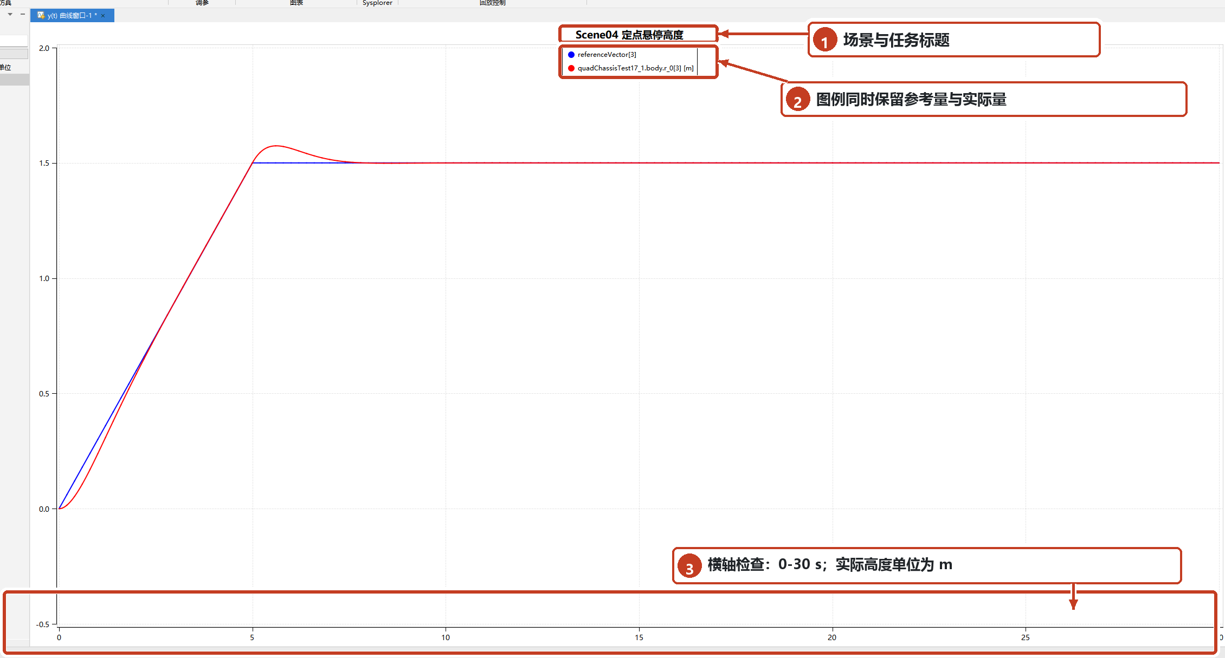
图4-3 Scene04高度参考与实际高度曲线
4. 保存机器可读结果。运行器已将规范化数据写入<输出目录>\raw\<场景ID>.csv，复算和表格取值优先使用该CSV。需要保存当前视图或自定义字段时，在包外建立exports目录，并从结果文件操作区导出；不得写回源文件包。
本次Scene04操作核对的自定义导出包含3001 个采样点，时间范围为0至30 s；其他场景应按各自停止时间和raw行数核对。
$Output = Join-Path $env:USERPROFILE 'A8_runs\Chapter4'
$Export = Join-Path $Output 'exports'
New-Item -ItemType Directory -Path $Export -Force
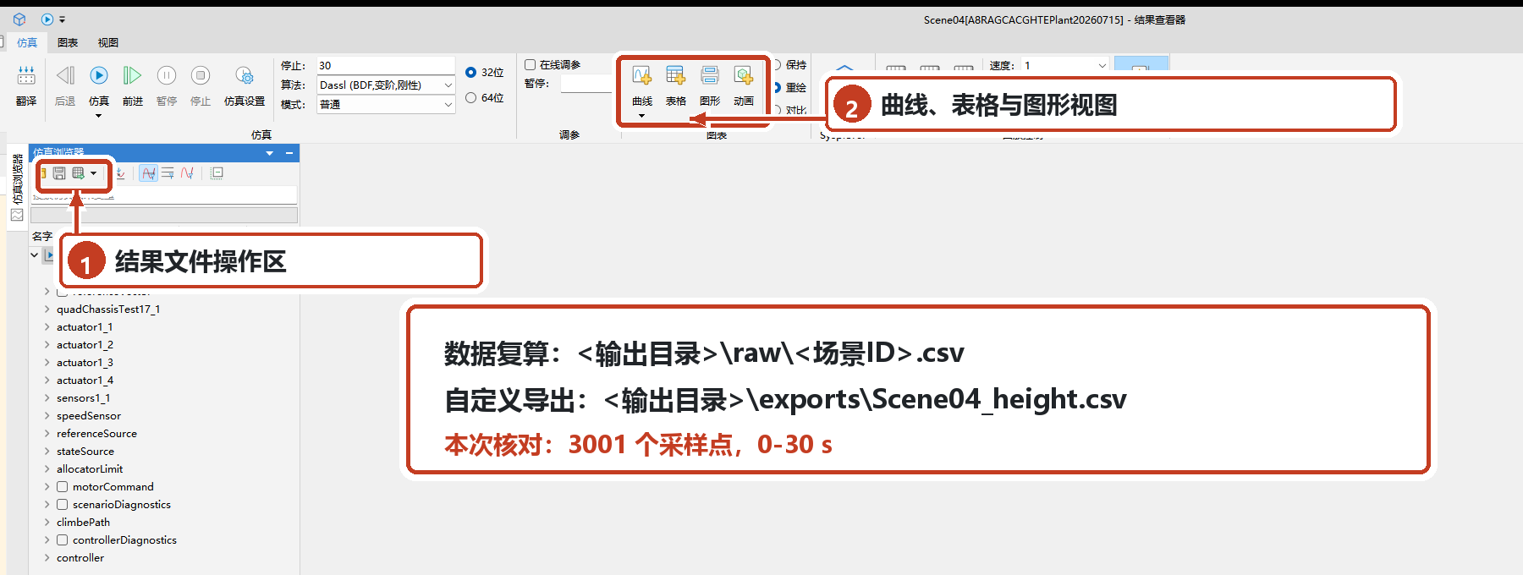
图4-4 结果文件操作区与包外导出位置
操作依据：不同安装环境的按钮位置可能略有差异，正式操作以可复制路径和字段名为准。截图中的Scene04只用于演示操作顺序，其他场景按同样方法替换场景名称和观察量。

4.2 指标与证据
曲线用于发现趋势，指标用于形成可复核结论。表4-1给出本手册使用的核心指标及其权威入口；计算窗口、误差定义和单位不得自行修改。
表4-1 主要指标的定义与证据入口
指标 | 定义与判读 | 权威入口
超调量 | 阶跃后响应超过目标值的最大幅度，占阶跃幅值的百分比。下降阶跃按运动方向处理。 | raw；统一阶跃指标脚本
调节时间 | 响应进入max(2%阶跃幅值, 0.02 m)误差带并连续保持2 s后，距阶跃时刻的时间。 | raw；统一阶跃指标脚本
稳态绝对误差 | 阶跃后末段20%样本的绝对误差均值；连续任务按对应评价脚本的末段窗口计算。 | raw；报告证据表
位置RMSE | 评价区间内三维位置误差范数的均方根，用于描述整体跟踪偏差。 | raw；统一场景指标脚本
最小两机间距 | 三机任务中三对无人机中心距离的全时段最小值。 | raw；编队指标脚本
风险暴露时间 | 最小两机间距低于0.60 m的累计时间。0.60 m是本项目评价距离，不是比赛统一安全阈值。 | 09_formation_pp_cbf.csv
两类编队RMSE | 队形RMSE衡量相对队形误差；三机全局位置跟踪RMSE衡量三机对各自指令的跟踪误差，二者不得混用。 | 09_formation_pp_cbf.csv
证据按以下顺序读取：先用execution_status.json确认运行完成，再用raw核对字段和时间轴；需要引用报告统计时，读取<源文件包>\04_results\report_evidence中的对应CSV或JSON；需要从结论回溯到raw和脚本时，读取10_claim_evidence_index.csv；需要核对报告图件来源时，读取<源文件包>\08_provenance\FINAL_REPORT_ASSET_INDEX.csv。
判读边界：PP-CBF是独立上层安全监督器。查看近距离交汇任务时，应同时报告最小间距、风险暴露时间和跟踪代价；不得把局部场景结果外推为全部任务结论。
完成本章后，用户应能从运行状态、曲线、指标和证据文件四个层次核对同一场景。下一章说明脚本参数、控制器端口和模型模块接口。

第5章 接口与模块说明
本章说明用户直接使用的脚本参数、控制器信号和模型加载顺序。用户通过PowerShell入口选择任务；Sysblock控制器接收参考、状态和分配限制，并向赛题四旋翼模型输出电机指令。接口名称采用源文件中的实际标识，其含义、维数和限制均用中文说明。
普通用户通常只需使用运行脚本，不需要修改控制器内部参数或手工连接端口。RA-GCA-CGHTE的置信门控推力估计参数已固定在正式模型中，运行脚本不提供覆盖入口。

5.1 运行接口
源文件包根目录提供三个用户入口。首次使用先执行只读自检，再运行一个明确指定的任务；结果资料校验用于复核，不进入日常运行主路径。表5-1列出脚本及参数的实际行为。
三个根目录入口统一通过共享解析器查找MWORKS Python；RUN_QUICK_VERIFY.ps1还会解析julia-ty。环境变量、自动发现顺序和配置方法见第2章。
入口 | 参数 | 作用 | 关键约束
RUN_QUICK_  VERIFY.ps1 | 无 | 只读检查运行时解析、Python、Syslab、报告证据、图件和整包清单 | 不启动仿真，不写入源文件包
RUN_ALL.ps1 | Mode | Precheck：仅自检；Simulate：自检后运行所选任务；All：执行自检和所选任务的完整流程 | 默认Precheck；普通用户使用Precheck或Simulate
RUN_ALL.ps1 | Port | 连接已经启动的Sysplorer端口 | 默认49152；只能保留一个匹配实例
RUN_ALL.ps1 | Scene | 选择一个或多个已注册场景 | 省略时运行项目回归集全部32项任务，即用于集中验证项目功能和结果一致性的测试集合；耗时较长，首次使用应指定单个任务
RUN_ALL.ps1 | Output | 指定仿真结果目录 | Simulate和All必填；必须是源文件包外的绝对路径
RECOMPUTE_REPORT_  EVIDENCE.ps1 | Check | 只读核对报告结果资料 | 不重建文件；用于结果复核
表5-1 运行脚本及主要参数

推荐的单场景命令如下。场景名称及其正式任务含义见第3章；完整已注册场景清单见<源文件包>\00_START_HERE\SCENE_INDEX.csv。
$Output = Join-Path $env:USERPROFILE 'A8_runs\Scene04'
.\RUN_ALL.ps1 -Mode Simulate -Scene Scene04 -Output $Output

连接要求：运行器只连接现有Sysplorer实例，不会自动启动或关闭软件，也不会清空当前工作区或改变工作目录。端口列表与-Port指定值不一致时，脚本会停止并报告错误。

5.2 控制器接口与加载顺序
RA-GCA-CGHTE作为单机低层控制器，直接输出四路电机角速度指令；PP-CBF仅在三机安全任务中位于参考生成与三套低层控制器之间，输出经安全修正的三机参考。两个模块均以0.01 s周期更新。
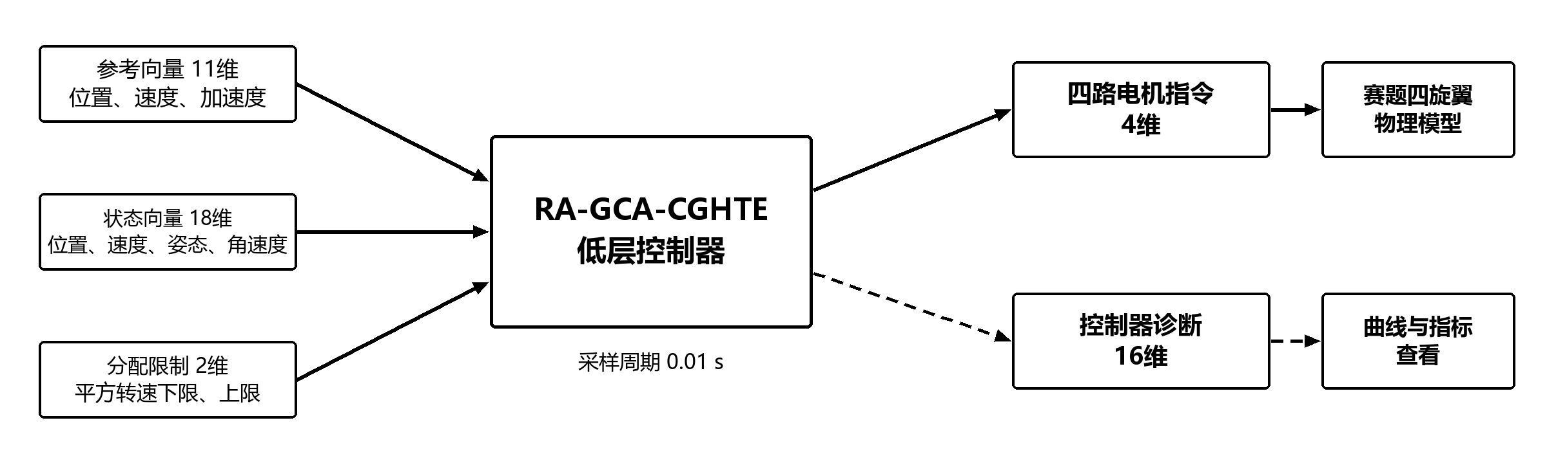
图5-1 RA-GCA-CGHTE与赛题四旋翼模型的接口关系
表5-2 RA-GCA-CGHTE与PP-CBF信号合同
模块 | 方向 | 端口与维数 | 分量顺序或用途
RA-GCA-CGHTE | 输入 | reference  11维 | [1:3]期望位置(m)；[4:6]期望速度(m/s)；[7:9]期望加速度(m/s²)；[10:11]偏航占位(rad、rad/s)
RA-GCA-CGHTE | 输入 | state  18维 | [1:3]位置(m)；[4:6]速度(m/s)；[7:15]旋转矩阵三个列向量；[16:18]机体系角速度(rad/s)
RA-GCA-CGHTE | 输入 | allocator_limit  2维 | 四个旋翼平方转速的统一下限和上限；正式场景通常为[0, 3600]
RA-GCA-CGHTE | 输出 | motor_cmd  4维 | 第1至第4路电机角速度指令(rad/s)，连接赛题四路执行器
RA-GCA-CGHTE | 输出 | diagnostics  16维 | 期望力与力矩、分配残差、裁剪数量、控制误差，以及推力尺度估计和分配状态
PP-CBF | 输入 | leader_reference /  vehicle_state /  formation_offset  9/18/9维 | 领导机位置-速度-加速度；三机位置与速度；三机相对领导机的三维编队偏置
PP-CBF | 输出 | formation_reference  27维 | 三架无人机各9维安全参考，每机依次为位置、速度和加速度
PP-CBF | 输出 | diagnostics  8维 | 最小距离、最小安全残差、最大队形误差、激活投影数、最大修正、不可行标志、预留量和最大参考速度

偏航字段：11维参考保留期望偏航角和偏航角速度两个标准字段，当前正式场景将其置零。RA-GCA-CGHTE按约化姿态口径工作，不提供独立持续偏航跟踪。
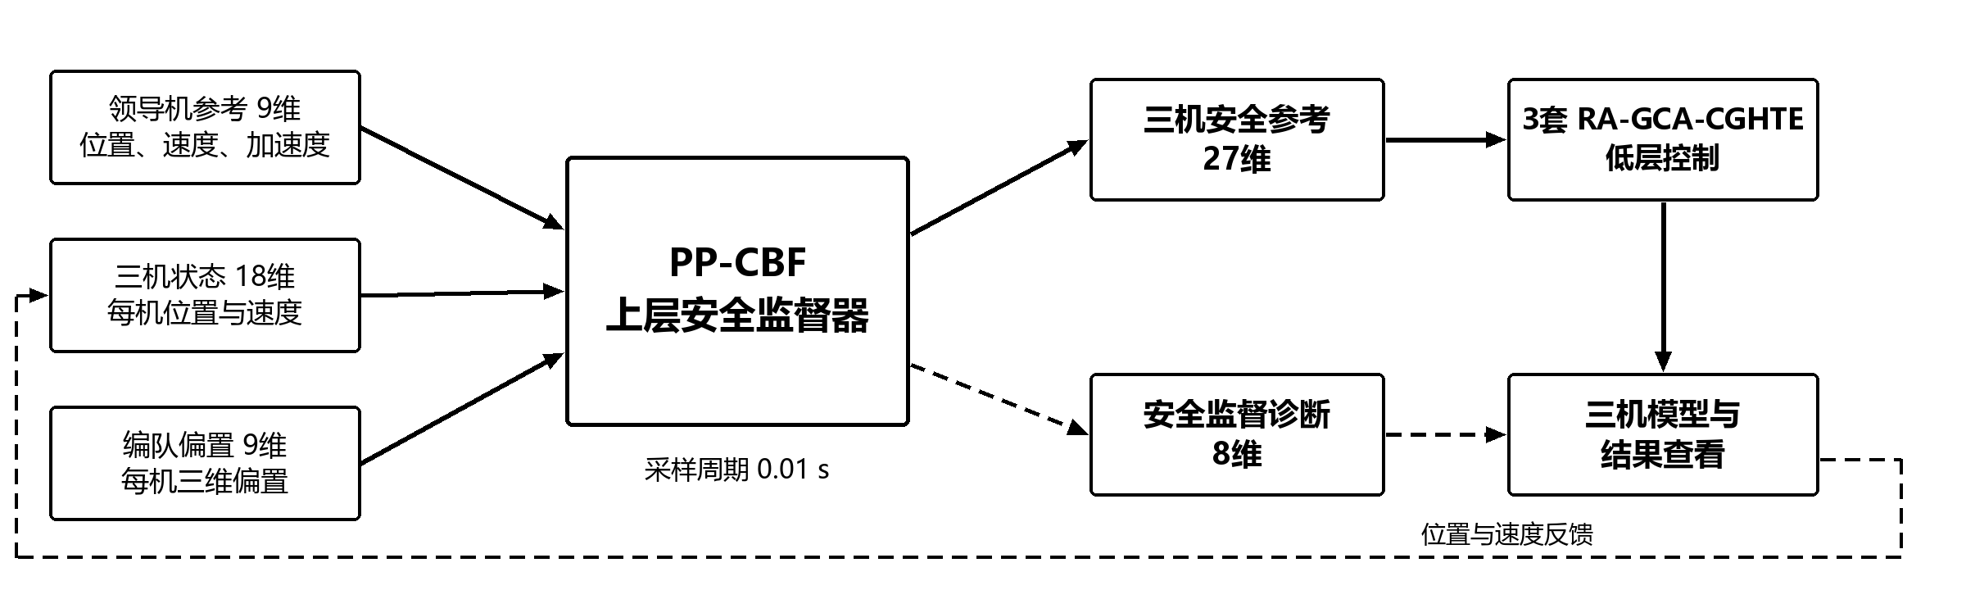
图5-2 PP-CBF与三套RA-GCA-CGHTE的分层接口
图5-2表明，PP-CBF只修正三机位置、速度和加速度参考；三套RA-GCA-CGHTE继续分别完成低层跟踪并输出电机指令。安全监督诊断单独进入结果查看模块。
需要核对自定义任务连接时，可在Sysplorer中打开主控制器并查看外部端口，位置见图5-3。
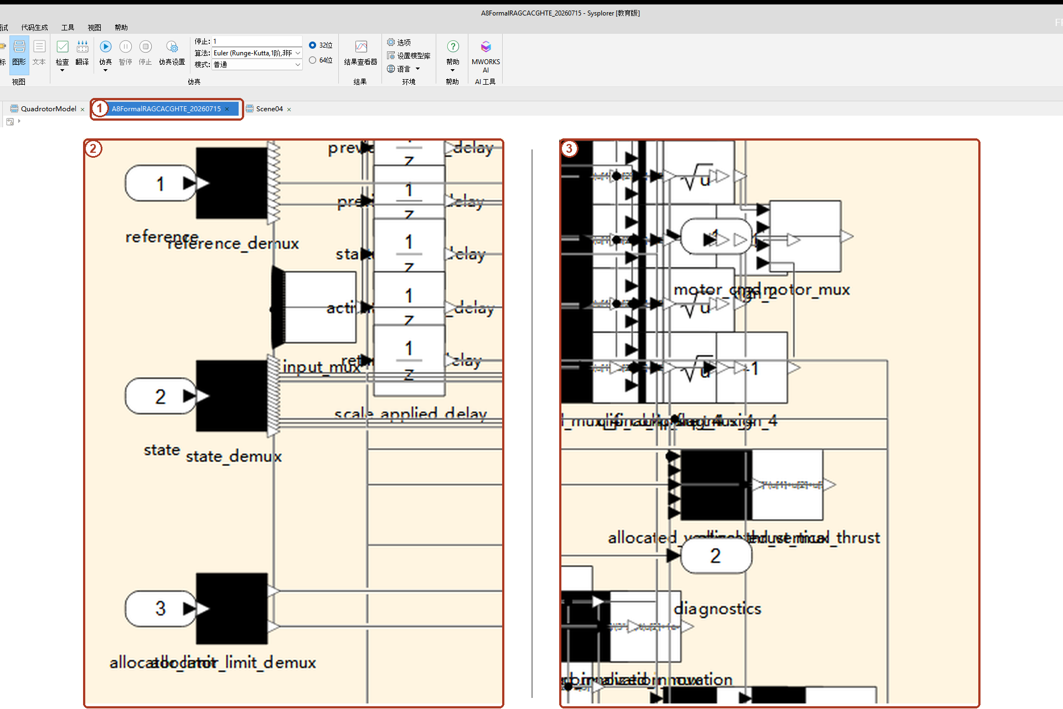
图5-3 RA-GCA-CGHTE模块及其输入输出端口位置
图中标记1为RA-GCA-CGHTE控制器模型，标记2对应输入端reference、state和allocator_limit，标记3对应输出端motor_cmd和diagnostics。各端口的维数、分量顺序和单位以表5-2为准。按本手册复现常规场景时，无需修改控制器内部参数。
模型加载顺序
1. 加载赛题官方四旋翼模型：01_models/official/QuadrotorModel/package.mo。
2. 加载控制器和编队所需依赖：01_models/dependencies。
3. 加载正式主控制器及PP-CBF组件：01_models/sysblock。
4. 加载所选任务的场景包装：01_models/modelica；随后由02_scripts/sysplorer/run_main_controller.py执行选定场景。
辅助对照模型位于01_models/comparators，不参与默认主算法加载。场景运行统一使用02_scripts/sysplorer/run_main_controller.py；其他绘图脚本只用于复核已有图件。
接口检查：连接自定义任务时，应同时核对向量维数、分量顺序、单位和0.01 s采样周期。PP-CBF输出应连接三套低层控制器的参考端口，不能直接连接电机执行器。

第6章 故障排查与适用边界
本章用于处理入口自检、场景运行和结果读取中的常见失败，并集中说明当前工程的适用范围。发生失败时先保留错误文本和execution_status.json，停止使用当前结果；修复后写入新的包外输出目录，不修改正式源文件包。

6.1 高频故障与恢复
排查顺序见图6-1。先确认快速验收，再查看运行状态中的首次失败阶段，最后检查raw的时间轴和数值完整性。前一阶段未通过时，不跳到后一阶段继续判读。
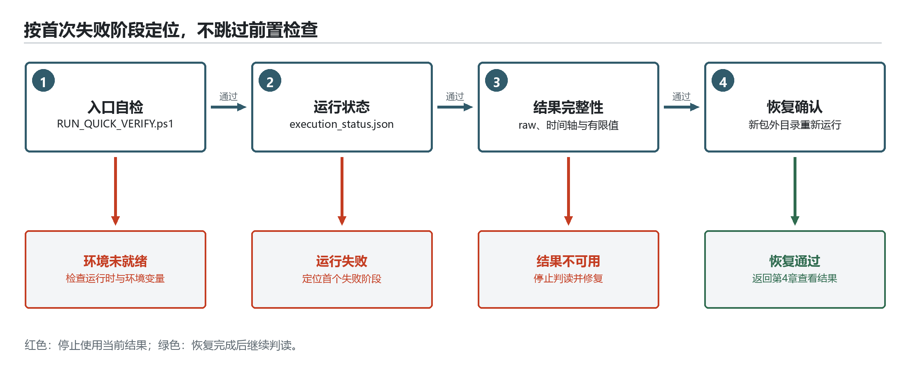
图6-1 故障定位与恢复顺序
表6-1 高频故障的确认与处理
故障现象 | 先检查 | 处理
运行时路径无效；  无法连接Sysplorer | MWORKS_PYTHON；  julia-ty；  Sysplorer是否只有一个实例。 | 按第2章修正路径或实例后重试。
-Output被拒绝；  场景选择被拒绝 | 输出为包外绝对路径；场景ID已经登记。 | 改用用户目录和场景索引中的正式ID。
CheckModel失败；  TranslateModel失败；  仿真读取失败 | execution_status.json中首个false阶段。 | 修复该阶段，使用新输出目录重试。
无raw或数值异常；  快速验收停止 | CSV时间、行数、有限值和首个失败项。 | 停止判读；按第4章核对，必要时恢复原包文件。
恢复规则：不要提供或执行删除整个项目目录的命令，不批量结束Sysplorer进程。失败后保留当前输出作为诊断记录，修复后使用新的包外目录再次运行。

6.2 使用边界与命令速查
以下命令均在<源文件包>根目录执行。场景运行前启动且只保留一个Sysplorer实例；运行器不会自动启动或关闭软件。
.\RUN_QUICK_VERIFY.ps1
$Output = Join-Path $env:USERPROFILE 'A8_runs\Scene04_retry'
.\RUN_ALL.ps1 -Mode Simulate -Scene Scene04 -Output $Output
$Nominal = Join-Path $env:USERPROFILE 'A8_runs\Scene05B_Nominal_check'
.\RUN_ALL.ps1 -Mode Simulate -Scene Scene05B_Nominal -Output $Nominal
.\RECOMPUTE_REPORT_EVIDENCE.ps1 -Check
本项目已在Windows环境下使用MWORKS Sysplorer与Syslab 2026a完成验证，其他操作系统尚未进行同条件验证。源文件包不包含MWORKS商业运行时，用户需自行准备符合许可要求的软件环境。
RA-GCA-CGHTE当前验证内容覆盖位置、滚转和俯仰控制，持续偏航不在验证范围内。受测场景未触发主动去饱和，因此现有结果不能用于评价该机制的性能。
PP-CBF作为独立上层安全监督器，仅在固定三机、给定轨迹和同步状态输入条件下完成验证。0.60 m是本项目采用的评价距离，不代表比赛统一安全阈值；判读结果时应同时报告安全收益和跟踪代价。
项目回归集包含32项任务，该数量不代表比赛官方规定的测试数量。五个比较对象覆盖的拓展场景并不完全一致，因此本手册不进行跨场景总体排名。
完成快速验收、单场景恢复和结果完整性检查后，可在<源文件包>\00_START_HERE\SCENE_INDEX.csv中查询其他已注册场景。任何结论仍以对应场景的raw、统一指标和正式仿真报告为准。

手册总结
本手册按照系统概述、环境准备、场景复现、结果判读、接口说明和故障排查的顺序，给出了A8四旋翼无人机位姿控制系统的完整使用流程。用户可从只读快速验收开始，选择正式场景并在包外目录运行仿真，再依据状态文件、raw数据、统一指标和正式证据完成结果核对。
实际使用时应保持正式源文件包不变，将每次运行写入独立的包外输出目录，并在结论中说明对应场景、计算口径和验证范围。需要扩展场景或自定义接口时，应先核对场景索引、信号维数、单位和加载顺序，再通过新的输出结果验证修改是否符合预期。

